Fawwaz Abrial Saffa

18221067

**Lembar Kerja Ujian Praktikum**

**IF2140 Pemodelan Basis Data**

**Waktu: 100 Menit**

**7.10 WIB - 8.50 WIB**

# **Soal**

1. **Bagian 1**

Kerjakan bagian ini terlebih dahulu sebelum pindah ke bagian 2. Query dan SS yang diminta sama dengan praktikum sebelumnya. Pastikan SS yang dilampirkan sesuai dengan ketentuan yang telah tercantum pada file **Panduan Ujian Praktikum.** Bagian Expected Output dapat digunakan oleh praktikan untuk melakukan *cross check* pada output dari query yang telah dibuat. Praktikan tidak diperkenankan untuk menggunakan SS dari Expected Output untuk digunakan pada bagian SS jawaban praktikan.

1. Buatlah sebuah query untuk menampilkan nama, tinggi, dan berat dari pokemon dengan tipe grass dan nama yang diakhiri huruf n.

| Query | SELECT pok_name nama_pokemon, pok_height tinggi_pokemon, pok_weight berat_pokemon  FROM pokemon NATURAL JOIN pokemon_types  WHERE type_id = (SELECT type_id FROM types WHERE type_name = 'Grass')  AND pok_name LIKE '%n' ; |
| --- | --- |
| Expected output | Total : 7 rows |
| SS |  |

1. Buatlah sebuah query untuk menampilkan nama pokemon beserta kekuatan menyerangnya (b_atk) untuk pokemon yang memiliki kekuatan menyerang lebih besar dari rata-rata kekuatan menyerang pokemon lainnya serta memiliki ability ‘sturdy’!

| Query | SELECT pok_name, b_atk  FROM base_stats NATURAL JOIN pokemon NATURAL JOIN pokemon_abilities  WHERE b_atk > (SELECT avg(b_atk) FROM base_stats)  AND abil_id = (SELECT abil_id FROM abilities WHERE abil_name = 'Sturdy') |
| --- | --- |
| Expected output | Total : 19 rows |
| SS |  |

1. Buatlah sebuah query untuk menampilkan nama version group beserta jumlah pokemon dari SELURUH version group pada tabel version_groups. Pastikan hasil query terurut dari jumlah pokemon terbanyak!

| Query | SELECT version_name, count(pok_id)  FROM version_groups vg JOIN pokemon_moves pm ON vg.version_id = pm.version_group_id NATURAL JOIN pokemon  GROUP BY version_name  ORDER BY count(pok_id) DESC; |
| --- | --- |
| Expected output | Total : 16 rows |
| SS |  |

1. Buatlah sebuah query untuk menampilkan daftar nama pokemon beserta id-nya untuk pokemon yang telah berevolusi dari pokemon yang sebelumnya memiliki HP di atas 125!

***HINT: sebuah pokemon dapat berevolusi menjadi pokemon spesies lain. evolusi pokemon dapat dilihat pada tabel pokemon_evolution_matchup. Spesies pokemon sebelum berevolusi ada pada kolom evolves_from_species_id.***

| Query | SELECT pok_name, pok_id  FROM (SELECT sesudah pok_id, b_hp  FROM ((SELECT pok_id sesudah, evolves_from_species_id sebelum FROM pokemon_evolution_matchup) T JOIN pokemon p ON pok_id = sebelum) NATURAL JOIN base_stats  WHERE b_hp > 125) T NATURAL JOIN pokemon |
| --- | --- |
| Expected output | Total : 2 rows |
| SS |  |

1. Tampilkan jumlah pokemon dengan tipe paling banyak, jumlah pokemon dengan tipe paling sedikit, dan rata-rata jumlah pokemon yang dimiliki setiap tipe.

***HINT: Apabila pokemon memiliki 2 tipe (tipe A dan tipe B), maka pokemon akan dihitung di masing-masing tipe.***

| Query | SELECT max(cnt) jumlah_paling_banyak, min(cnt) jumlah_paling_sedikit, avg(cnt) rata_rata_jumlah  FROM (SELECT type_name, count(pok_id) cnt  FROM types NATURAL JOIN pokemon_types  GROUP BY type_name) T |
| --- | --- |
| Expected output | Total : 1 row |
| SS |  |

1. **Bagian 2**

Kerjakan bagian ini **setelah** selesai mengerjakan bagian 1. Terdapat 3 file SS yang diminta pada bagian ini, yaitu **sebelum, saat, dan sesudah** melakukan modifikasi). Bukti SS sebelum dan sesudah harus menunjukkan keadaan sebelum modifikasi dan bukti SS setelah harus menunjukkan keadaan setelah dilakukan modifikasi. SS saat pastikan terdapat tulisan ‘Query OK’ dan berapa rows yang dimodifikasi.

1. Buatlah sebuah query untuk mengubah nilai base speed (b_speed) pada tabel base_stats menjadi setengahnya, pada pokemon yang namanya diawali dengan huruf T dan memiliki base_happiness yang tidak sama dengan 70.

| Query | UPDATE base_stats  SET b_speed = b_speed/2  WHERE pok_id IN (SELECT pok_id  FROM pokemon_evolution_matchup pem NATURAL JOIN pokemon p  WHERE pok_name LIKE 'T%'  AND base_happiness != 70); |
| --- | --- |
| SS Sebelum |  |
| SS Saat |  |
| SS Sesudah |  |

1. Nona Nike adalah seorang trainer pokemon yang sedang menjelajah untuk mengumpulkan pokemon. Ia sedang mempertimbangkan untuk menjelajah ke habitat mana untuk mencari pokemon. Nona Nike sedang merasa sedih, jadi ia ingin mencari pokemon dengan tingkat happiness yang tinggi (di atas 65 poin). Bantulah nona Nike untuk menentukan habitat mana yang akan ia jelajahi dengan membuat sebuah view yang berisikan hab_name, jumlah pokemon yang berada pada habitat tersebut, beserta rata-rata base_happiness dari masing-masing pokemon dalam habitat. Namakan view tersebut dengan nama happy_habitats dan pastikan isi dari view terurut dari habitat dengan rata-rata tingkat happiness tertinggi!

***HINT : kebahagiaan pokemon dilihat dari kolom base_happiness***

| Query | CREATE VIEW happy_habitats AS  SELECT hab_name, COUNT(pok_id), AVG(base_happiness)  FROM pokemon_habitats NATURAL JOIN pokemon_evolution_matchup  GROUP BY hab_name  HAVING AVG(base_happiness) > 65 |
| --- | --- |
| SS Sebelum |  |
| SS Saat |  |
| SS Sesudah |  |

1. Buatlah sebuah query untuk menghapus pokemon yang tidak memiliki base_stats!

| Query | DELETE FROM pokemon WHERE pok_id NOT IN (SELECT pok_id FROM base_stats); |
| --- | --- |
| SS sebelum |  |
| SS saat |  |
| SS sesudah |  |

1. Buatlah sebuah query untuk menambahkan atribut **mastery_level** pada tabel base_stats yang bertipe integer. Nilai dari mastery_level adalah hasil pembagian dari pok_base_experience dengan 100 yang dibulatkan ke bawah.

Contoh: pokemon dengan pok_base_experience 123 memiliki mastery_level 1.

***Hint : SS sebelum dan sesudah dapat dilakukan dengan menggunakan query describe <nama_tabel>!***

**Keterangan: Praktikan diperbolehkan untuk menjawab pertanyaan ini dengan maksimal 2 query.** Tambahkan row di bawah Query jika menggunakan 2 query untuk menjawab soal ini.

| Query | ALTER TABLE base_stats ADD COLUMN mastery_level int(11)  UPDATE base_stats NATURAL JOIN pokemon  SET mastery_level = pok_base_experience/100 |
| --- | --- |
| SS sebelum |  |
| SS saat |  |
| SS sesudah |  |

1. Buatlah tabel baru dengan nama *specialpokemon* dengan sebuah *primary key* **specialpok_id** yang bersifat *auto increment*, **pok_name** dengan tipe data string yang bersifat not null, dan atribut **privilege** yang merupakan string dan bersifat not null. Selain itu, tabel juga memiliki atribut **basicpok_id** yang merupakan *foreign key* yang mengacu pada **pok_id** pada tabel pokemon. Untuk tipe data string, maksimal karakternya adalah 255. Saat sebuah record pada tabel pokemon dihapus maka record pada tabel *specialpokemon* yang terkait dengan data tersebut juga akan terhapus.

| Query | CREATE TABLE specialpokemon (  specialpok_id int(11) AUTO_INCREMENT,  pok_name varchar(255) NOT NULL,  privilege varchar(255) NOT NULL,  basicpok_id int(11),  PRIMARY KEY (specialpok_id),  FOREIGN KEY (basicpok_id) REFERENCES pokemon(pok_id) ON DELETE CASCADE ON UPDATE CASCADE  ) |
| --- | --- |
| SS sebelum |  |
| SS saat |  |
| SS sesudah |  |

1. Nona Nin berhasil menemukan sebuah pokemon baru saat dalam perjalanan ke Labtek XLVI. Dia ingin menambahkan data pokemon tersebut ke database pokemon. Oleh sebab itu, buatlah query untuk menambahkan sebuah pokemon bernama “**unga-bunga**” dengan detail berikut :

pok_id = bebas asal belum terpakai

pok_name = unga-bunga

pok_height = 904

pok_weight = 123

pok_base_experience = 732

Yang memiliki type_name “**primitif**”. Kemudian tunjukkanlah pok_id, pok_name, type_id, dan type_name dari pokemon tersebut.

Khusus untuk nomor ini, Anda diperbolehkan untuk menyelesaikan soal menggunakan lebih dari satu query. Pastikan Anda menuliskan serta menyertakan bukti screenshot dari semua query yang Anda gunakan dalam proses penambahan data di atas.

**Atribut yang tidak ditentukan oleh soal dibebaskan kepada praktikan.**

| Query 1 |  |
| --- | --- |
| SS 1 |  |
| Query N |  |
| SS N |  |

Catatan : Silakan tambahkan row sesuai kebutuhan Anda dengan format urutan yang sudah disediakan.

# **Skema Basis Data**

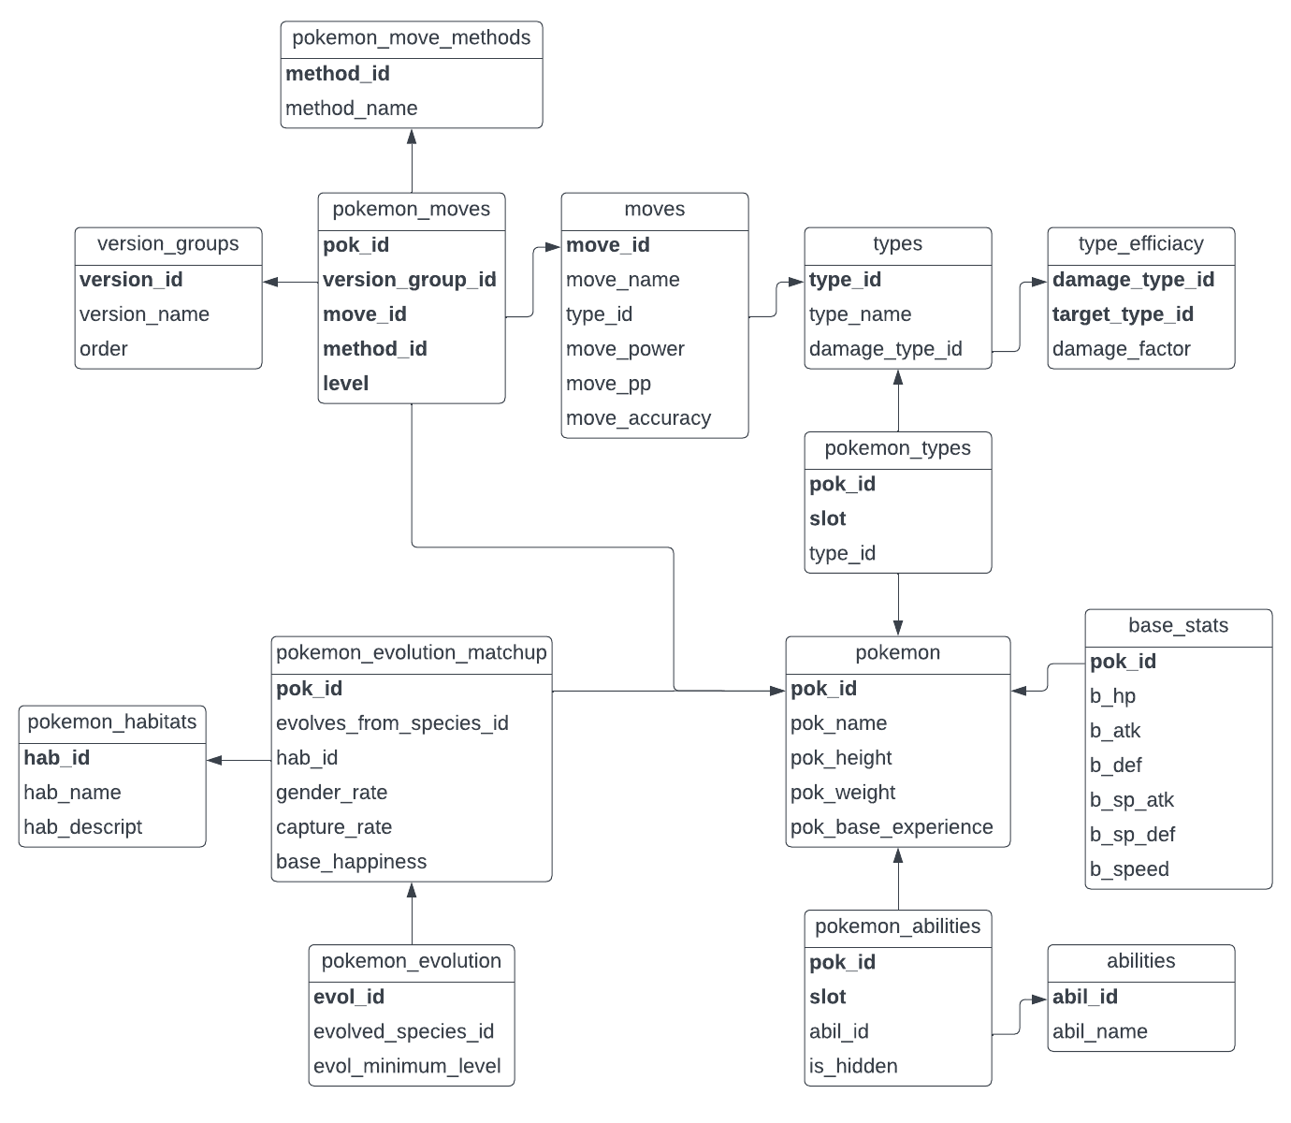

| abilities = (**abil_id**, abil_name)  base_stats = (**pok_id**, b_hp, b_atk, b_def, b_sp_atk, b_sp_def, b_speed)  moves = (**move_id**, move_name, type_id, move_power, move_pp, move_accuracy)  pokemon = (**pok_id**, pok_name, pok_height, pok_weight, pok_base_experience)  pokemon_abilities = (**pok_id, slot**, abil_id, is_hidden)  pokemon_evolution = (**evol_id**, evolved_species_id, evol_minimum_level)  pokemon_evolution_matchup = (**pok_id**, evolves_from_species_id, hab_id, gender_rate, capture_rate, base_happiness)  pokemon_habitats = (**hab_id**, hab_name, hab_descript)  pokemon_move_methods = (**method_id**, method_name)  pokemon_moves = (**pok_id, version_group_id, move_id, method_id, level**)  pokemon_types = (**pok_id, slot**, type_id)  type_efficacy = (**damage_type_id, target_type_id,** damage_factor)  types = (**type_id**, type_name, damage_type_id)  version_groups = (**version_id**, version_name, order) |
| --- |

Keterangan tambahan:

1. Atribut **is_hidden** pada **pokemon_abilities** memiliki atribut dengan nilai 0 atau 1, dengan *0 artinya false* dan *1 artinya true*.

# Atribut **slot** pada tabel **pokemon_abilities** menunjukkan nomor slot dari ability yang dimiliki setiap pokemon. Artinya, *setiap pokemon dapat memiliki lebih dari satu abilities.*

# 

# **Seluruh Fungsi yang Mungkin Digunakan (Hint)**

1. Untuk melakukan pembulatan bilangan ke bawah dapat menggunakan fungsi FLOOR(*value*).

**Contoh:**

FLOOR(1.34) akan mengembalikan nilai 1.

FLOOR(15.99) akan mengembalikan nilai 15.